大连市春运信息
第七期
大连市春运领导小组办公室 2021年1月27日
瓦房店市春运领导小组办公室对
春运及防疫工作开展督导检查

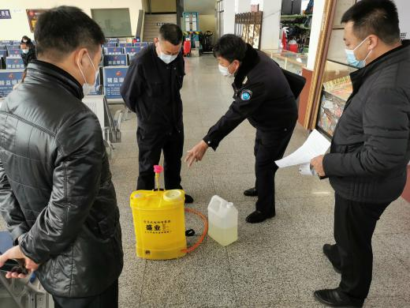
根据《大连市春运领导小组办公室关于组织做好2021年春运督导检查工作的通知》（大春运办发〔2021〕1号）、《关于认真做好2021年瓦房店市春运工作和加强春运疫情防控的通知》（瓦春运发〔2021〕1号）要求，1月27日下午，瓦房店市交通运输局李勇副局长组织瓦房店市春运领导小组办公室成员对瓦房店火车站、瓦房店西站、瓦房店市中心客运站、瓦房店市长途客运有限公司开展春运及防疫工作督导检查。卫健部门负责同志特别对各客运场站的防疫工作进行了详细的检查和指导，确保我市春运期间疫情防控、安全生产和服务保障能力落实到位。

主送：市春运领导小组成员及相关单位，各区、市、县春运办
抄报：国家、省春运办，市委、市政府信息处

